Наши экскурсии
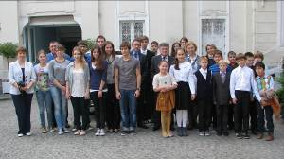
Девятнадцатого сентября ученики нашей школы поехали на экскурсию в резиденцию Посла России, на улицу Гренель. Сам особняк поражает своим великолепием. На выставке мы видели фотографии императорских династий, портреты императоров, личные вещи, оружие, игрушки, подаренные им.Нам очень понравилась эта экскурсии. Спасибо организаторам.
Бессарабова Настя, 6 класс.
…Экскурсия всем понравилась. Она была содержательной и запоминающейся. В конце экскурсии каждый получил диск «Царская музыка». Всем было очень приятно.
Тихонов Кирилл, 4 класс.
Такие выставки нас приближают к той эпохе, показывают нам образ жизни и обычаи людей того времени.
Штаф Ольга, 10 класс.
…Мы были в особняке Посла России во Франции. Посетили зал, где царь и царица встречали гостей. Еще нам рассказали про державу и скипетр. Мы видели фотографии царей и их костюмы. Нам очень понравилась экскурсия.
Попов Костя, 3 класс.
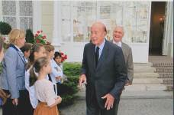
…Экскурсия всем очень понравилась, но нашей группе повезло особенно, так как в это время посещал выставку особенный гость. Александр Константинович Орлов представил нам Валери Жискар д’Эстена, французского государственного и политического деятеля, президента Французской Республики в 1974—1981. Как многие французы этот известный человек проявляет живой интерес к истории и культуре России. Мы с удовольствием пообщались с ним и обменялись впечатлениями от увиденного.
Чернышов Артем, 11 класс.
О спорте
Осенний кросс 2013
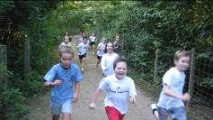
Традиционный легкоатлетический осенний кросс учащихся школы при Посольстве России во Франции проводился в Булонском лесу с 23 по 27 сент.
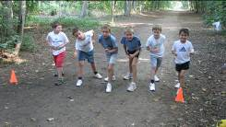
В течение всего месяца велась подготовка к кроссу. Учащиеся 2 - 11 классов соревновались на соответствующих своему возрасту дистанциях. Всего в этом году в кроссе приняло участие 73 ученика.

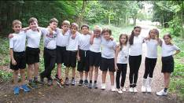
Все ребята показали хорошую подготовку, быстроту, выносливость и стремление к победе. В результате честной и напряженной борьбы за призовые места были выявлены победители в каждой возрастной группе.
Благодарим участников кросса и желаем всем крепкого здоровья, успешных стартов и дальнейших побед!
В здоровом теле, здоровый дух!
Автор статьи Богушевич В.В.
Загадки о спорте
Эти фрукты не съедобны,
Но огромны и удобны.
Их иной спортсмен часами
Лупит сильно кулаками.
Боксерские груши
Есть лужайка в нашей школе,
А на ней козлы и кони.
Кувыркаемся мы тут
Ровно сорок пять минут.
В школе – кони и лужайка?!
Что за чудо, угадай-ка!
Спортзал

